令和６年度埼玉県保育士会
特別研修会Ⅱ 開催要綱
１ 趣 旨
日々、子どもの育ちを支えている保育士・保育教諭等は自身の持つ専門性とその重要性を改めて認識するとともに、地域の子育て支援の中核を担う存在として活躍することが期待されています。
加えて、保育人材の確保・育成・定着や保育者が安心して働き続けられる職場づくりを進めることも重要です。
本研修会では、子ども主体の保育の理解促進と保育の専門職としてのさらなる資質向上を図ることを目的に開催するものです。

２ 日 時 令和７年２月１２日(水)１４：００～１６：３０(受付１３：３０～)

３ 会 場 彩の国すこやかプラザ ２階 セミナーホール
さいたま市浦和区針ヶ谷４－２－６５
ＪＲ京浜東北線与野駅（西口側）から徒歩約１０分

４ 対象者 県内で保育に携わる方（保育施設職員・行政職等）

５ 定 員 １３０名。定員になり次第締切ります。

６ 参加費 会 員 無料
非会員 2,000円※当日受付にてお支払いください
※なるべくお釣りが出ないようにご協力ください。

７ 申 込
期間 令和7年１月１５日(水)９:００～
令和７年１月３１日(金)１７:００
方法 インターネットによる申込
埼玉県保育士会ＨＰから申込フォームに入ってください。
https://ws.formzu.net/dist/S15349333/

注意事項・申込期間以外は、申込フォームに入ることができません。
・申込フォームを送信後すぐに、ご記入いただいたアドレス宛に当
日の申込完了メールが届きます。申込完了メールが届かない場合
や申込のキャンセルは、末尾の事務局へお問い合わせください。

８ スケジュール
時間 | 内容 | 講師
1３：３０～  1４：００ | 受付
１４：００～  １４：１５ | 開会・会長挨拶
1４：１５～  1６：１５  （１２０分） | 【講演】  東洋大学  福祉社会デザイン学部  子ども支援学科  内田 千春 教授  『心とことばを育む  多文化共生保育』  オンデマンド配信あり | 【プロフィール】  国立教育政策研究所幼児教育研究センター・フェロー。  日本とアメリカで保育者として１５年働いた後、保育者・小学校教員養成の道へ。  外国人児童生徒等の教育の充実に関する有識者会議委員、「外国人幼児受け入れにおける配慮について」編集協力者会議委員等。  オハイオ州立大学子ども発達学修士課程及び教育学博士課程修了（博士）。  現在は、東洋大学福祉社会デザイン学部・大学院ライフデザイン学研究科 教授。
1６：１５～  1６：３0 | 閉会

９ その他
・後日、講演のオンデマンド配信（３/３～３/１６）を予定しております。オンデマンド配信のみ視聴希望の方は、申込の必要はございません。後日、埼玉県保育士会HPの会員ページにURLを掲載いたしますので、そちらからアクセスの上、ご覧ください。
※この度のオンデマンド配信につきましては、埼玉県保育士会会員のための 配信サービスとさせていただきます。会員ページのパスワードは埼玉県保育士会の広報誌「ほいくしかいだより」をご覧ください。
・本研修の録画・録音・撮影は固くお断りします。
・荒天等の場合の開催につきましては、当日９：３０までに本会ホームページ
に開催の予定を掲載いたします。

１０ 研修会場案内図
さいたま市浦和区針ヶ谷４－２－６５
ＪＲ京浜東北線 与野駅西口より 徒歩約１０分

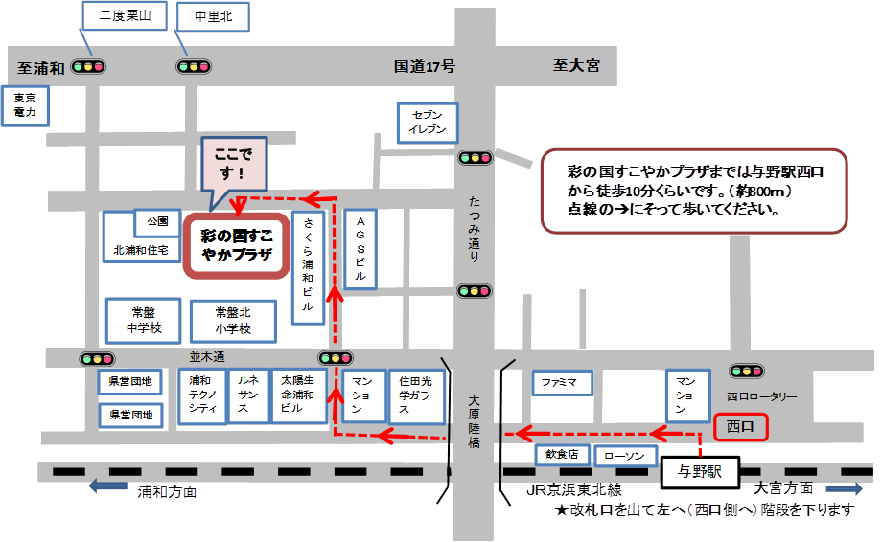

問い合わせ先
埼玉県保育士会事務局
埼玉県社会福祉協議会 施設業務課 担当：中村、森田
TEL ０４８－８２２－１４６７ FAX ０４８－８２２－３０７８
Mail：hoikushikai@fukushi-saitama.or.jp

